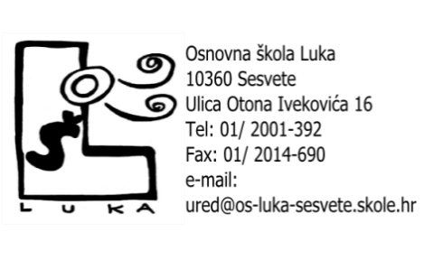
KLASA: 600-01-01/26-02/12
URBROJ: 251-459/04-26-1
Sesvete, 24. rujna 2026.

POZIV NA 21. SJEDNICU ŠKOLSKOG ODBORA
OSNOVNE ŠKOLE LUKA

Pozivamo Vas na 21. sjednicu Školskog odbora Osnovne škole Luka, Ulica Otona Ivekovića 16, Sesvete, koja će se održati 1. listopada 2026. godine
(četvrtak) u 18.30 sati u uredu ravnateljice.

DNEVNI RED:
- Usvajanje zapisnika s 20. sjednice Školskoga odbora
- Usvajanje Školskog kurikuluma za šk.godinu 2026./2027.
- Usvajanje Godišnjeg plana i programa za školsku godinu 2026./2027.
- Usvajanje Izmjena i dopuna Pravilnika o provedbi postupka jednostavne nabave
- Davanje prethodne suglasnosti na zapošljavanje psihologa/ice , 1 izvršitelj – m/ž na puno, 40 sati tjedno, određeno radno vrijeme
- Davanje prethodne suglasnosti na zapošljavanje učitelja/ice razredne nastave, 1 izvršitelj – m/ž na puno, 40 sati tjedno, određeno radno vrijeme
- Davanje prethodne suglasnosti na zapošljavanje učitelja/ice geografije, 1 izvršitelj – m/ž na nepuno, 20 sati tjedno, određeno radno vrijeme
- Davanje prethodne suglasnosti na zapošljavanje socijalnog pedagoga/ice, 1 izvršitelj – m/ž na puno, 40 sati tjedno, određeno radno vrijeme
- Davanje prethodne suglasnosti na zapošljavanje čistača/spremača, 1 izvršitelj – m/ž na puno, 40 sati tjedno, neodređeno radno vrijeme
- Davanje prethodne suglasnosti na zapošljavanje 5 pomoćnika u nastavi (određeno, nepuno radno vrijeme, do kraja školske godine 2026./2027.)
- Putovanje učenika u Austriju i Njemačku
- Nacrt ugovora za privremeno korištenje školskog prostora
- Pitanja i prijedlozi

Predsjednica Školskog odbora
Gordana Matolek Veselić, v.r.
